|  |
| --- |
|  |
| E健成都需求说明书 |
|  |
| 学院：计算机与软件工程学院  指导老师：周立章  学号：3120140905105  姓名：杨友琴  学号：3120140905123  姓名：牟杰  日期：2017/12/13 |
|  |

目录

一、产品概述 3

二、开发背景 3

三、市场分析 3

3.1对于场地的需求： 3

3.2对于艺体培训的需求： 3

3.3对于体育赛事的需求： 4

3.4社会效应分析 4

四、功能性需求 4

4.1主要功能描述 4

4.2 软件ER图 6

4.3 软件流程图 6

五、非功能性需求 7

5.1软件可扩展性 7

5.2软件安全性要求 8

5.3 软件界面要求 8

5.4 软件性能要求 8

六、数据需求 8

6.1数据库表 8

6.2数据字典 14

七、硬件需求 15

7.1 开发需求 15

7.2 运行环境 15

# 一、产品概述

E健成都是一款体育运动资源整合软件，是互联网+运动的软件产品。软件主要解决的是人们对于场地需求的问题。软件的资源信息主要包括运动场地信息、艺体培训信息和体育赛事。用户可以通过我们的软件平台浏览周边场地信息，并预定合适的场地，比如周边篮球场，足球场，游泳馆等等，App上会显示场地详细地址，收费标准，场地规格，设备装置等；在线了解周边的培训机构，线上报名，对于俱乐部这块来说，用户可以通过图片和用户评价了解俱乐部设施情况，还可以看到详细的收费标准信息；浏览民间体育赛事，保证体育爱好者可以及时报名参与比赛；软件的圈子功能，可以让体育爱好者相互交流，发布约球动态，寻找兴趣相投的朋友一起运动，促进全民运动。

# 二、开发背景

随着人们生活水平的不断提高，对于体育运动的需求日益高涨，但是运动资源和想运动的人之间没有一个平台将他们联系到一起。比如政府修建了很多运动场地，供大家使用，但是人们不知道，就出现了想运动找不到地方，有的地方被闲置浪费；并且，随着互联网的发展，智能设备的提高，人们运动的时间相对就会变少，久而久之，身体就会出现一些问题；我们E健成都就解决了这个问题，而且在这个基础上加入了培训、赛事、圈子的功能。

# 三、市场分析

## **3.1对于场地的需求：**

随着人们的生活水平日益提高，政府、社会、学校对于体育运动的关注度也逐步提高，但是目前存在一个问题就是：需要场地的人找不到场地，有的场地因为没人用而被闲置。比如社会上的企业想要为内部员工组织篮球赛、游泳比赛、跑步比赛等，自己没有场地进行，只有外出寻找场地，但是目前没有比较便捷的方法去寻找合适的场地，所以导致运动无法顺利开展。体育馆、部分学校和社区的运动场地是可以出租的，但是没有一个便捷的联系方式，导致每年投入大量的场地维护费，却没得到回报利益。我们的软件整合成都区的所有可用场地信息，上面有场地的详细情况及图片，使用过的用户可以对场地进行评价打分，新用户可以通过评价和打分来对比场地的优劣，选择合适的场地并预定。

## 3.2对于艺体培训的需求：

有人参加俱乐部减肥；有人参加俱乐部健身；有人参加游泳培训；有人参加画画培训······现今人们对于培训的需求很大，市场上有关的机构也很多，机构的宣传方式大多是通过传单、广告栏、广告车。这种方式宣传投入大，效果却一般。很多人在看过广告以后还是需要亲自去了解一下，才能确定这家机构的真实情况，这样对于机构和客户都是费力不讨好的方式。本软件综合成都区的俱乐部、培训机构信息，供用户浏览选择。同样有评价可以参考，还有线上交流及报名的功能。

## 3.3对于体育赛事的需求：

比赛重在参与，但是很多不知名的比赛很难得到很好的宣传，所以知道的人也不多，导致了组织方和参赛方双方的损失。还要一些企业想要通过举办体育赛事宣传企业，但是想想容易，组织起来难。因为场地难找，宣传难进行等原因，开展起来很困难。本软件的赛事模块提供实时比赛信息，参赛者可以线上报名；商家可以组织体育赛事并通过本平台发布消息，号召体育爱好者参与。

## 3.4社会效应分析

1. 人们寻找场地更加方便，场地得到充分利用。

2. 促进体育事业的发展，激发民众的运动热情。

3. 提供交流平台，方便运动爱好者之间的交流。

4. 综合艺体培训信息，促进艺体教育事业的发展。

5. 充分宣传体育赛事，民众报名参与赛事更加方便。

6. 人们的户外活动频率提高，身体健康得到保障。

# 四、功能性需求

## 4.1主要功能描述

4.1.1前端功能：

1. 发布消息：用户可以在自己的圈子里发布自己的动态。还可以发布约球信息，寻找兴趣相投的朋友一起运动。

2. 报名功能：想要参加的培训或者比赛，都可以通过线上报名。

3. 场地预定租赁：网友通过软件浏览看到合适的场地，可以预定或者租赁场地。

4. 自动定位：根据用户当前位置进行定位。

5 订单查询：用户可以查询自己的订单情况，比如未付款，未评价，退款/售后等等。

6. 分类筛选：用户可以根据自己的需求进行场地的筛选。

7. 搜索功能：用户可以根据自己的要求快速搜索自己需要的数据。

8. 收藏功能：用户可以收藏一些自己喜欢的场地，比赛等等。

9. 弹幕发送：用户可以在看视频的时候发送弹幕。

10. 刷新功能：当用户定位不同的地点时，数据会根据当前地点的改变进行数据的刷新。

11. 拨号功能：当用户看上一个场地或者培训的时候，可以通过查看场地详情或者培训详情的联系方式，进行联系。

12. 点赞评论功能：当用户查看圈子动态，网友可以相互评论点赞。

13 订单支付功能：用户下订单，确定提交后弹出支付界面，进行订单支付。

14 订单处理：用户使用订单时，商家更改订单信息。

14 个人信息修改：用户可以进入个人中心，点击头像，然后可以进行用户名，头像，手机号的修改。修改密码，可通过手机号验证修改密码。

15 视频浏览：用户可以在“我的视频库”里看自己在网上或者本地的运动类型视频。

16. 清除缓存：用户可以不定期的清除缓存，预防内存占用过多。

17. 分享功能：用户可以分享场地图片给好友。

4.1.2后台功能：

1. 注册功能：基于Bmob后端云，进行注册，账户密码注册，电话号码注册，账户密码登陆，用户输入账户名和密码注册，后台会判断用户名是否已存在，电话注册，用户输入正确的电话号码，通过短信验证的方式注册，注册后会提示用户设置密码，以便下次登陆。

2. 登录验证功能：用户登录时，后台会基于Bmob云服务器的数据，对用户的电话号码和密码进行验证。返回登录成功或失败的结果

3. 推送功能：软件每天推送热门运动资讯。

4 用户登录缓存：基于bmob后端云进行开发，对用户注册进行唯一性验证处理，登录设置缓存管理，以便用户再次登入。

5. 文件上传功能：用户的头像，圈子动态的图片，视频等文件会上传到云服务器。

6 图片下载功能：将图片从云端下载下来，保存到本地。

7 更新数据：将用户进行的修改，同步更新到数据库，刷新云端数据，对于失效的订单，自动更新状态。

8. 审核：商家在发布场地信息，比赛信息，培训信息等消息之前，需要经过软件管理员审核通过之后，才能在界面显示，供用户浏览。

9 条件筛选查询：根据前端请求的条件，返回数据，比如根据场地类型查询，距离查询，价格查询等。

10 定位返回数据：根据用户当前经纬度，匹配出就近运动资源。

11 订单管理：用户和商家对订单进行操作，实时更改订单状态，并实现数据的实时同步给用户一个反馈信息。

12 收藏管理：用户对收藏的添加，删除，同步到云端。

13 ACL和角色：为了更好的保护数据安全，部分数据授权的用户才可以访问，比如场地，比赛等信息只能发布者才能修改，别人只有只读的权限。

14 批量数据操作：批量数据插入，更新，删除，查询数据库表。

4.2 软件ER图

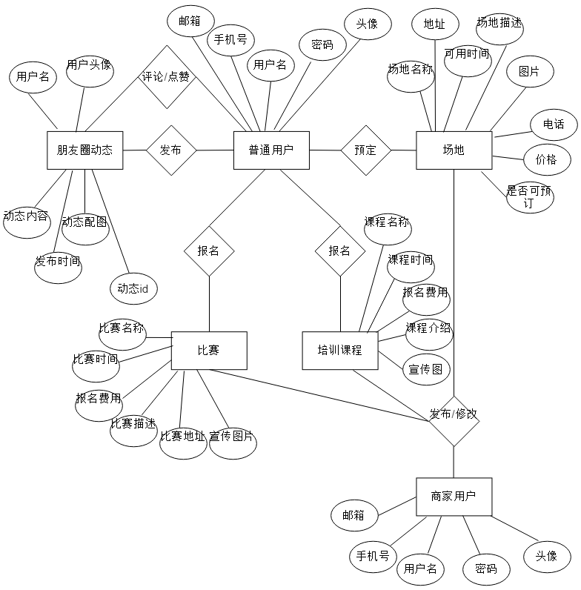

4.3 软件流程图

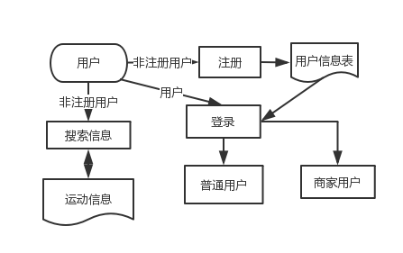

图4.3.1 用户注册登录

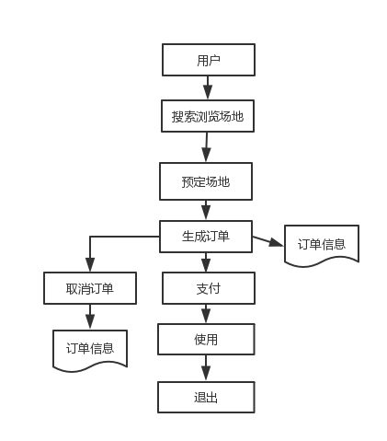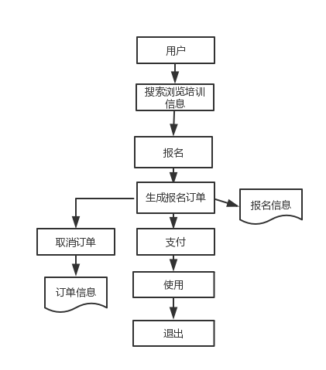

图4.3.2已登录用户预定场地 图4.3.3已登录用户培训报名

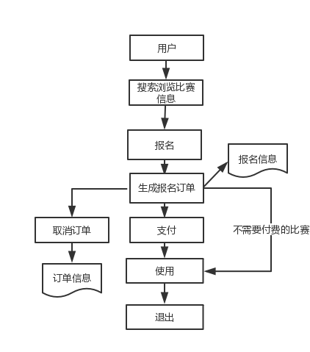 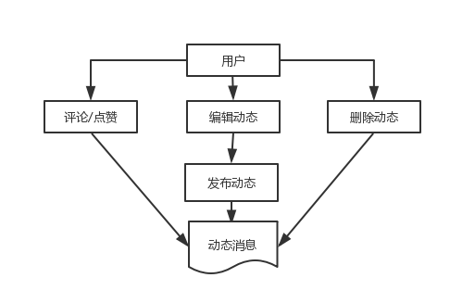

图4.3.5 用户报名比赛 图4.3.6 朋友圈动态操作

# 五、非功能性需求

5.1软件可扩展性

1、软件各界面组件相互独立，当界面需要修改时，可以不影响其他组件显示，仍然保持界面的布局。

2、具有可扩展的系统框架，当业务扩展时，新的模块可以无缝的挂接在系统中。

3、应用Bmob云后端，后端数据可扩展性高。

5.2软件安全性要求

1、用户个人信息，存储在Bmob云后端，对数据的修改，需通过严格的身份验证，才可以修改，保证用户账号的安全。

2、只有注册用户才能进行场地预定，比赛报名，对朋友圈的点赞评论。对每笔订单进行记录，对应到具体用户，保障商家和用户的利益。

3、自动更新用户信息，用户的订单状态，避免信息错误给用户带来的损失。

5.3 软件界面要求

1、界面整洁，状态栏与界面效果和谐，按钮点击效果明显，用户体验高。

2、采用当下最流行的界面，最外层的主界面是由5个fragment组成的，部分子界面由fragment+viewpager组成。

3、各个界面层次分布明显，能够让用户第一次使用就知道各个控件的功能。

5.4 软件性能要求

1、软件启动的耗时时间短。

2、软件占用手机内存低，OOM（内存溢出）不会出现。

3、软件响应速度快，ANR（应用程序无响应）不会出现。

4、流量耗用少。

5、电量耗用少。

# 六、数据需求

6.1数据库表

1. User 用户表

|  |  |  |  |  |
| --- | --- | --- | --- | --- |
| 字段代码 | 字段名称 | 字段类型 | 是否为空 | 备注 |
| Id | 用户id | VARCHAR2(12) |  | 用于唯一标识一个用户 |
| userName | 用户名称 | VARCHAR2(30) |  |  |
| password | 密码 | VARCHAR2(30) |  |  |
| phoneNum | 电话号码 | NUMBER(11) |  |  |
| email | 电子邮箱 | VARCHAR2(30) | √ | 可用于用户找回密码 |
| headImg | 用户头像 | ARRAY | √ |  |
| registerDate | 注册时间 | DATE | √ |  |
| userType | 用户类型 | INTEGER |  | 1表示普通用户，2表示商家用户 |

2. Place场地详情

|  |  |  |  |  |
| --- | --- | --- | --- | --- |
| 字段代码 | 字段名称 | 字段类型 | 是否为空 | 备注 |
| Id | 场地id | VARCHAR2(12) |  | 唯一标识一个场地 |
| placeName | 场地名称 | VARCHAR2(100) |  |  |
| addressId | 地址id | VARCHAR2(12) |  |  |
| merchantId | 商户id | VARCHAR2(12) |  |  |
| phone | 联系电话 | NUMBER(11) | √ |  |
| price | 价格 | FLAOT | √ |  |
| priceDw | 价格单位 | VARCHAR2(12) | √ | 如元/时 |
| placeNum | 场地数量 | NUMBER(7) | √ |  |
| placeCz | 场地材质 | VARCHAR2(100) | √ |  |
| placeType | 场地类型 | INTEGER | √ | 见数据字典2 |
| placeImg1 | 图片资源1 | Array | √ |  |
| placeImg2 | 图片资源2 | Array | √ |  |
| grade | 评分 | FLOAT | √ |  |
| durrentTime | 时间段 | VARCHAR2(100) | √ |  |
| configures | 场地配置 | ARRAY | √ |  |
| sfsn | 是否室内 | BOOL | √ | 0表示室外  1表示室内 |
| sendTime | 发布时间 | DATE | √ |  |

3. Location定位

|  |  |  |  |  |
| --- | --- | --- | --- | --- |
| 字段代码 | 字段名称 | 字段类型 | 是否为空 | 备注 |
| Id | 地址id | VARCHAR2(12) |  | 唯一标识一张图片 |
| district | 区名 | VARCHAR2(1000) | √ |  |
| street | 街道名 | VARCHAR2(1000) | √ |  |
| detailSite | 详细地址 | VARCHAR2(1000) | √ |  |
| latitude | 纬度 | VARCHAR2(10) | √ |  |
| longitude | 经度 | NUMBER(10) | √ |  |

4. Comment 评论

|  |  |  |  |  |
| --- | --- | --- | --- | --- |
| 字段代码 | 字段名称 | 字段类型 | 是否为空 | 备注 |
| Id | 评论id | VARCHAR2(12) |  | 唯一标识一条评论 |
| trainId | 培训id | VARCHAR2(12) |  |  |
| placeId | 场地id | VARCHAR2(12) |  |  |
| userId | 用户id | VARCHAR2(12) | √ |  |
| content | 评论内容 | VARCHAR2(5000) |  |  |
| commentDate | 评论时间 | DATE | √ |  |
| stars | 星级 | INTEGER | √ |  |

5. Collection 用户收藏（包括场地，图片，视频）

|  |  |  |  |  |
| --- | --- | --- | --- | --- |
| 字段代码 | 字段名称 | 字段类型 | 是否为空 | 备注 |
| Id | 收藏id | VARCHAR2(12) |  |  |
| userId | 用户id | VARCHAR2(12) |  |  |
| placeId | 场地id | VARCHAR2(12) | √ |  |
| trainId | 培训id | VARCHAR2(12) | √ |  |
| matchId | 比赛id | VARCHAR2(12) | √ |  |
| pictures | 收藏的图片 | ARRAY | √ |  |
| video | 收藏的视频 | VARCHAR2(1000) | √ |  |
| collectionTime | 收藏时间 | DATE | √ |  |

6. Match 比赛

|  |  |  |  |  |  |  |  |
| --- | --- | --- | --- | --- | --- | --- | --- |
| 字段代码 | 字段名称 | 字段类型 | | | 是否为空 | | 备注 |
| Id | 赛事id | VARCHAR2(12) | | |  | | 唯一标识比赛 |
| matchName | 比赛名称 | VARCHAR2(100) | | |  | |  |
| matchType | 比赛类型 | INTEGER | | |  | | 见数据字典2 |
| lId | 比赛地址id | VARCHAR2(12) | | |  | |  |
| merchantId | 商户id | VARCHAR2(12) | | |  | | 赛事举办方 |
| phone | 联系电话 | NUMBER(11) | | | √ | |  |
| price | 报名费 | FLAOT | | | √ | |  |
| matchMess | 赛事简介 | VARCHAR2(3000) | | | √ | |  |
| placeImg1 | 图片资源1 | Array | | | √ | |  |
| placeImg2 | 图片资源2 | Array | | | √ | |  |
| grade | 评分 | FLOAT | | | √ | |  |
| sendTime | 发布时间 | | DATE | √ | |  | |

7. 培训

|  |  |  |  |  |  |  |  |
| --- | --- | --- | --- | --- | --- | --- | --- |
| 字段代码 | 字段名称 | 字段类型 | | | 是否为空 | | 备注 |
| Id | 培训id | VARCHAR2(12) | | |  | | 唯一标识培训 |
| trainName | 培训名称 | VARCHAR2(100) | | |  | |  |
| trainType | 培训类型 | INTEGER | | |  | | 见数据字典2 |
| lId | 培训地址id | VARCHAR2(12) | | |  | |  |
| phone | 联系电话 | VARCHAR2(300) | | | √ | |  |
| payInf | 收费情况 | FLAOT | | | √ | |  |
| trainMess | 培训简介 | VARCHAR2(3000) | | | √ | |  |
| placeImg1 | 图片资源1 | Array | | | √ | |  |
| placeImg2 | 图片资源2 | Array | | | √ | |  |
| grade | 评分 | FLOAT | | | √ | |  |
| sendTime | 发布时间 | | DATE | √ | |  | |

8. Messages运动圈动态

|  |  |  |  |  |
| --- | --- | --- | --- | --- |
| 字段代码 | 字段名称 | 字段类型 | 是否为空 | 备注 |
| Id | 动态id | VARCHAR2(12) |  | 唯一标识动态 |
| userId | 发布动态的用户 | VARCHAR2(100) |  |  |
| content | 动态内容 | VARCHAR2(3000) |  |  |
| messageImg1 | 图片资源 | Array | √ |  |
| sendTime | 发布时间 | DATE | √ |  |

9 MakeDate 约球

|  |  |  |  |  |  |  |  |
| --- | --- | --- | --- | --- | --- | --- | --- |
| 字段代码 | 字段名称 | 字段类型 | | | 是否为空 | | 备注 |
| Id | 约球id | VARCHAR2(12) | | |  | | 唯一标识 |
| userId | 发布动态的用户 | VARCHAR2(100) | | |  | |  |
| content | 约球内容 | VARCHAR2(3000) | | |  | |  |
| messageImg1 | 图片 | VARCHAR2(1000) | | | √ | |  |
| addressId | 地点 | VARCHAR2(12) | | | √ | |  |
| object | 项目 | VARCHAR2(100) | | | √ | |  |
| startDate | 开始时间 | DATE | | | √ | |  |
| endDate | 结束时间 | DATE | | | √ | |  |
| personNum | 人数 | NUMBER | | | √ | |  |
| phoneNum | 电话 | VARCHAR2(11) | | | √ | |  |
| sendTime | 发布时间 | | DATE | √ | |  | |

10. Comment_MakeDate 约球评论

|  |  |  |  |  |
| --- | --- | --- | --- | --- |
| 字段代码 | 字段名称 | 字段类型 | 是否为空 | 备注 |
| Id | 评论id | VARCHAR2(12) |  | 唯一标识 |
| userId | 评论约球的用户 | VARCHAR2(100) |  |  |
| like | 是否喜欢 | BOOLEAN | √ | 1表示喜欢，0表示不喜欢，默认为0 |
| apply | 报名 | BOOLEAN | √ | 1表示报名，0表示不报名，默认为0 |

11 Oders_Palce 预定场地订单

|  |  |  |  |  |
| --- | --- | --- | --- | --- |
| 字段代码 | 字段名称 | 字段类型 | 是否为空 | 备注 |
| Id | 订单id | VARCHAR2(12) |  | 唯一标识 |
| userId | 下单的用户 | VARCHAR2(100) |  |  |
| placeId | 场地id | VARCHAR2(12) | √ |  |
| trainId | 培训id | VARCHAR2(12) | √ |  |
| matchId | 比赛id | VARCHAR2(12) | √ |  |
| payment | 订单金额 | FLOAT | √ | 下单需要支付的费用 |
| oderState | 订单状态 | INTEGER | √ | 见数据字典 |

12. Oders_Train 报名培训报名信息

|  |  |  |  |  |
| --- | --- | --- | --- | --- |
| 字段代码 | 字段名称 | 字段类型 | 是否为空 | 备注 |
| Id | 报名id | VARCHAR2(12) |  | 唯一标识 |
| userId | 报名的用户 | VARCHAR2(100) |  |  |
| trainId | 培训id | VARCHAR2(12) | √ |  |
| payment | 报名金额 | FLOAT | √ | 报名需要支付的费用 |
| oderState | 报名状态 | INTEGER | √ | 见数据字典 |

13. Oders_Match报名比赛信息

|  |  |  |  |  |
| --- | --- | --- | --- | --- |
| 字段代码 | 字段名称 | 字段类型 | 是否为空 | 备注 |
| Id | 报名id | VARCHAR2(12) |  | 唯一标识 |
| userId | 报名的用户 | VARCHAR2(100) |  |  |
| matchId | 赛事id | VARCHAR2(12) | √ |  |
| payment | 报名金额 | FLOAT | √ | 报名需要支付的费用 |
| oderState | 报名状态 | INTEGER | √ | 见数据字典 |

6.2数据字典

6.2.1 订单状态 数据字典1

|  |  |
| --- | --- |
| 状态编码 | 状态名称 |
| 1 | 待付款 |
| 2 | 已付款 |
| 3 | 待使用 |
| 4 | 已取消 |
| 5 | 已使用 |
| 6 | 失效 |

6.2.2 类型 数据字典2

|  |  |
| --- | --- |
| 状态编码 | 状态名称 |
| 1 | 篮球 |
| 2 | 足球 |
| 3 | 排球 |
| 4 | 网球 |
| 5 | 羽毛球 |
| 6 | 乒乓球 |
| 7 | 游泳 |
| 8 | 跑步 |
| 9 | 其他 |

# 七、硬件需求

7.1 开发需求

运用AndroidStudio进行主要的开发，后台基于Bmob云后端进行编写。

7.2 运行环境

软件需要安卓版本4.0以上的安卓手机，运行时需要联网操作。